**Синтез тетракис-[3-(3,5-диметил-1H-пиразол-1-ил)-фенокси]-фталоцианина**

**цинка при микроволновой активации**

***Шершнева С. М., Киселева А.Ю., Антонович А. А., Форсова К.А.***

*Студент, 4 курс бакалавриата*

*Санкт-Петербургский государственный технологический институт (технологический университет), кафедра химической технологии органических красителей и фототропных соединений, Санкт-Петербург, Россия*

*Е-mail: belyaykinass@mail.ru*

Металлофталоцианины являются перспективными фотосенсибилизаторами для фотодинамической терапии (ФДТ) рака и антимикробной ФДТ за счет высокой стойкости к разложению под действием света, эффективной генерации синглетного кислорода и способности селективно накапливаться в опухолевых тканях. В настоящее время только малая часть научных работ посвящена исследованию металлосодержащих фталоцианинов с фармакофорными фрагментами, содержащими пиразольные гетероциклы. При выборе наиболее эффективных фотосенсибилизаторов необходимы данные о влиянии положения объемного гетероциклического заместителя на агрегацию и фотофизико-химические свойства фталоцианинов. Стерически напряженные изомеры должны быть наименее подвергнуты агрегации [1]. Исследования показывают, что с помощью микроволновой активации можно добиться увеличения выхода и сокращения времени протекания реакции [2].

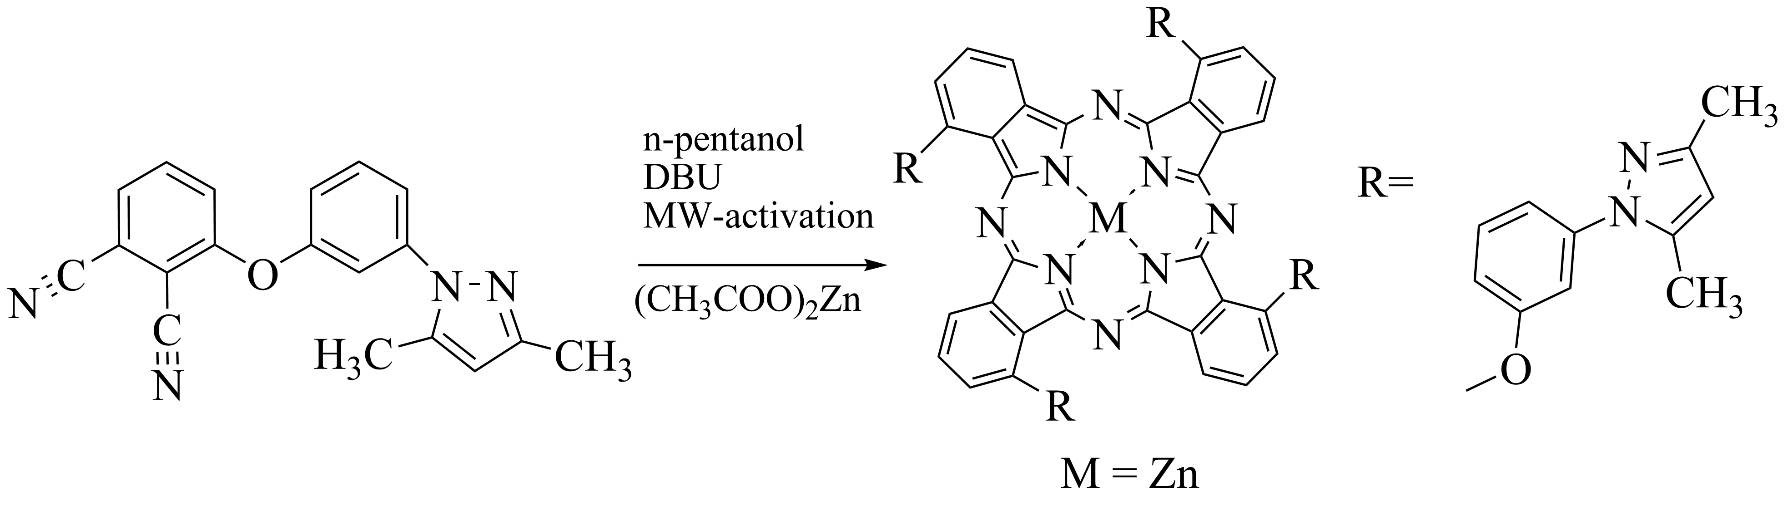

Схема 1. Синтез фталоцианина цинка

В данной работе были исследованы свойства фталоцианина цинка с 3-(3,5-диметил-1*Н*-пиразол-1-ил)фенокси группой. В докладе будет обсуждаться методология синтеза целевого фталоцианина с применением микроволновой активации и его спектральные характеристики, а также будет исследовано влияние положения гетероциклического фрагмента в заместителе на фотофизико-химические свойства.

**Литература**

1. Yalazan, Н. Synthesis, characterization, and photochemical properties of novel peripherally and non-peripherally tetra substituted zinc(II) and magnesium(II) phthalocyanines containing 4-(1,5-diphenyl-4,5-dihydro-1H-pyrazol-3-yl)phenol units. / H. Yalazan, M. Köç, S. Fandaklı, A. Nas, M. Durmuş, H.Kantekin // Polyhedron. – 2019. – 17. – P. 576-583.

2. Gürek, Ayse. Recent developments of synthetic techniques for porphyrins, phthalocyanines and related systems / Ayse Gürek, Catherine Hirel // Photosensitizers in medicine, environment, and security. – 2012. – P. 47–121.